’’O
cs.s'
s FLPL

Al’CItivio del y rsonale

*8S8I dOC umen‹aIi.

Al Direttore della Direzione Affari Istituzionali e Personale
Dott. Luigi Ferdinando Nazzaro

Al Direttore della Direzione Bilanci, Governo Societario, Demanio e Patrimonio
Dott. Marco Marafini

Al Dirigente dell’Area Datore di Lavoro, Promozione del Benessere Organizzativo e Servizi al Personale Dott.ssa Valentina Campagnola

Al Responsabile del Servizio di Prevenzione e Protezione
Ing. Alma D’Astolfo

LORO SEDI

OGGETTO: “Servizio di verifica della vulnerabilità sismica, l’esecuzione di prove ed indagini e la redazione della progettazione di fattibilità tecnico ed economica degli interventi di adeguamento sismico del complesso di edifici che costituiscono il Centro Direzionale della Regione Lazio sito in Via Cristoforo Colombo, 212, Roma” e misure organizzative. Richiesta di sospensione immediata dei lavori.

Gli scriventi Dott. Giuseppe Tibaldeschi, nella qualità di Rappresentante dei lavoratori per la Sicurezza, e Avv. Domenico Farina, coordinatore C.S.E. FLPL USB Regione Lazio, con riferimento ai lavori relativi alle attività di indagine per i servizi indicati in oggetto, che hanno avuto inizio il 17 febbraio 2023, rendono noto alle SS.LL. di essere stati informati da alcuni lavoratori della presenza di un addetto impegnato, a suo dire, nell’effettuazione della rilevazione della qualità dell’aria, successivamente alle operazioni di carotaggio avvenute in alcune porzioni dello stabile della palazzina B.
Considerato che è notorio l’utilizzo dell’amianto nell’impasto del calcestruzzo per la costruzione dei pilastri e delle travi nell’ edificazione del complesso edilizio in questione, all’epoca consentito dalle leggi, e tenuto conto dell’invasività dell’intervento effettuato sulla struttura nelle operazioni di carotaggio clie ha determinato un possibile spargimento di polvere contenente amianto negli ambienti di lavoro, si chiede che, in attesa di conoscere eventualmente l’esito della predetta rilevazione della qualità dell’aria, vengano immediatamente sospesi i lavori in argomento, a tutela della salute dei lavoratori.

Certi di un vostro favorevole accoglimento della nostra richiesta, cogliamo 1’occasione per porgere cordiali saluti

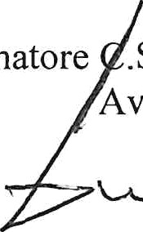
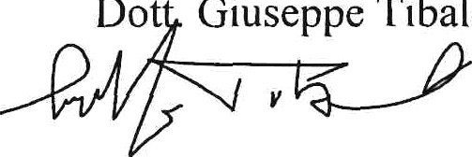
Il Rappresentante dei Lavoratori per la Sicurezza Dot Giuseppe Tibaldeschi
Il coordinatore .S.E. FLPL S Regione Lazio
Avv. Domeni arina

Ogni comunicazione inerente alla presente procedura, se non è diversament concordata con gli scriventi, può essere inviata agli indirizzi riportati sulla presente carta intesta dell’O.S..

